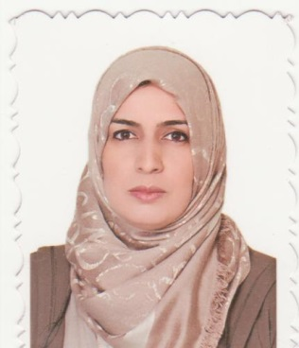
الاسم : داليا خالد بهلول
اللقب: مدرس
جامعة بغداد –كلية العلوم – قسم الرياضيات
التخصص : رياضيات تطبيقية – نظم ديناميكية
الايميل: dahlia.khaled@gmail.com

لقد اكملت دراسة الاولية من جامعة بغداد-كلية العلوم- قسم الرياضيات في سنة 1997 ومن ثم اتممت دراسة الماجستير في سنه 2000 في نفس الجامعه والقسم ومن بعدها مارست التدريس كمحاضرة في جامعة بغداد وايضا الجامعة المستنصرية حتى التحاقى بالكادر التدريسي في قسمي سنة 2005 وقمت باعطاء المحاضرات لمراحل متعددة ومواد الرياضيات والحاسبات وقمت بتدريس لغه الحاسب ايضا C++
ومن بعدها سافرت الى الهند لدراسة الدكتوراة في الرياضيات التطبيقية من الجامعة العثمانيه في الهند / حيدراباد في سنة 2013 ومن ثم عدت الى العراق في 2016 ومازلت مستتمرة لحد الان في قسمي.

- experience:
- Analysis, Calculus, CD. K. Bahlool. On the dynamical behavior of a pery-predator model with disease in prey. Proceeding of 3rd scientific conference, 2009, PP. 445-450.
- D.K. Bahlool. Stability of a prey-predator model with SIS epidemic disease in prey, Iraqi Journal of science, Vol. 52, No. 4, 2011, PP. 484-493.
- D.K. Bahlool and A.M. Abdulhadi. Heat transfer to MHD oscillatory third order fluid flow in a channel filled with porous medium. Communicate for publication.
- M.V. Ramana Murthy and Dahlia Khaled Bahlool. Modeling and analysis of a prey-wholly dependent predator system with reserved area. J. Math. Comput. Sci. 4 (6), 2014, 1114-1138.
5. M.V. Ramana Murthy and Dahlia Khaled Bahlool. A prey -partially dependent
predator with a reserved zone: modelling and analysis. International Journal of
Applied Mathematical Research, 5 (1), 2016, 1-10.
6. M.V. Ramana Murthy and Dahlia Khaled Bahlool. Dynamics of a prey-predator
model involving a prey refuge and disease in the predator. Mathematical Theory
and Modeling, 5 (11), 2015, 110-131.
7. M.V. Ramana Murthy and Dahlia Khaled Bahlool. The dynamics analysis of a
diseased prey-predator system with herd behavior. Communicated to
Communications in Mathematical Biology and Neuroscience.
8. M.V. Ramana Murthy and Dahlia Khaled Bahlool. Modeling and analysis of a preypredator
system with disease in predator. IOSR Journal of Mathematics, 12 (1),
2016, 21-40.
9. Z. M. Hadi , Dahlia Khaled Bahlool. The effect of alternative resource for top predator on the dynamical behavior of food chain model, The fourth international science conference of Iraqi alkwarizmi association in Azerbaigan, Baku. August 2019.

